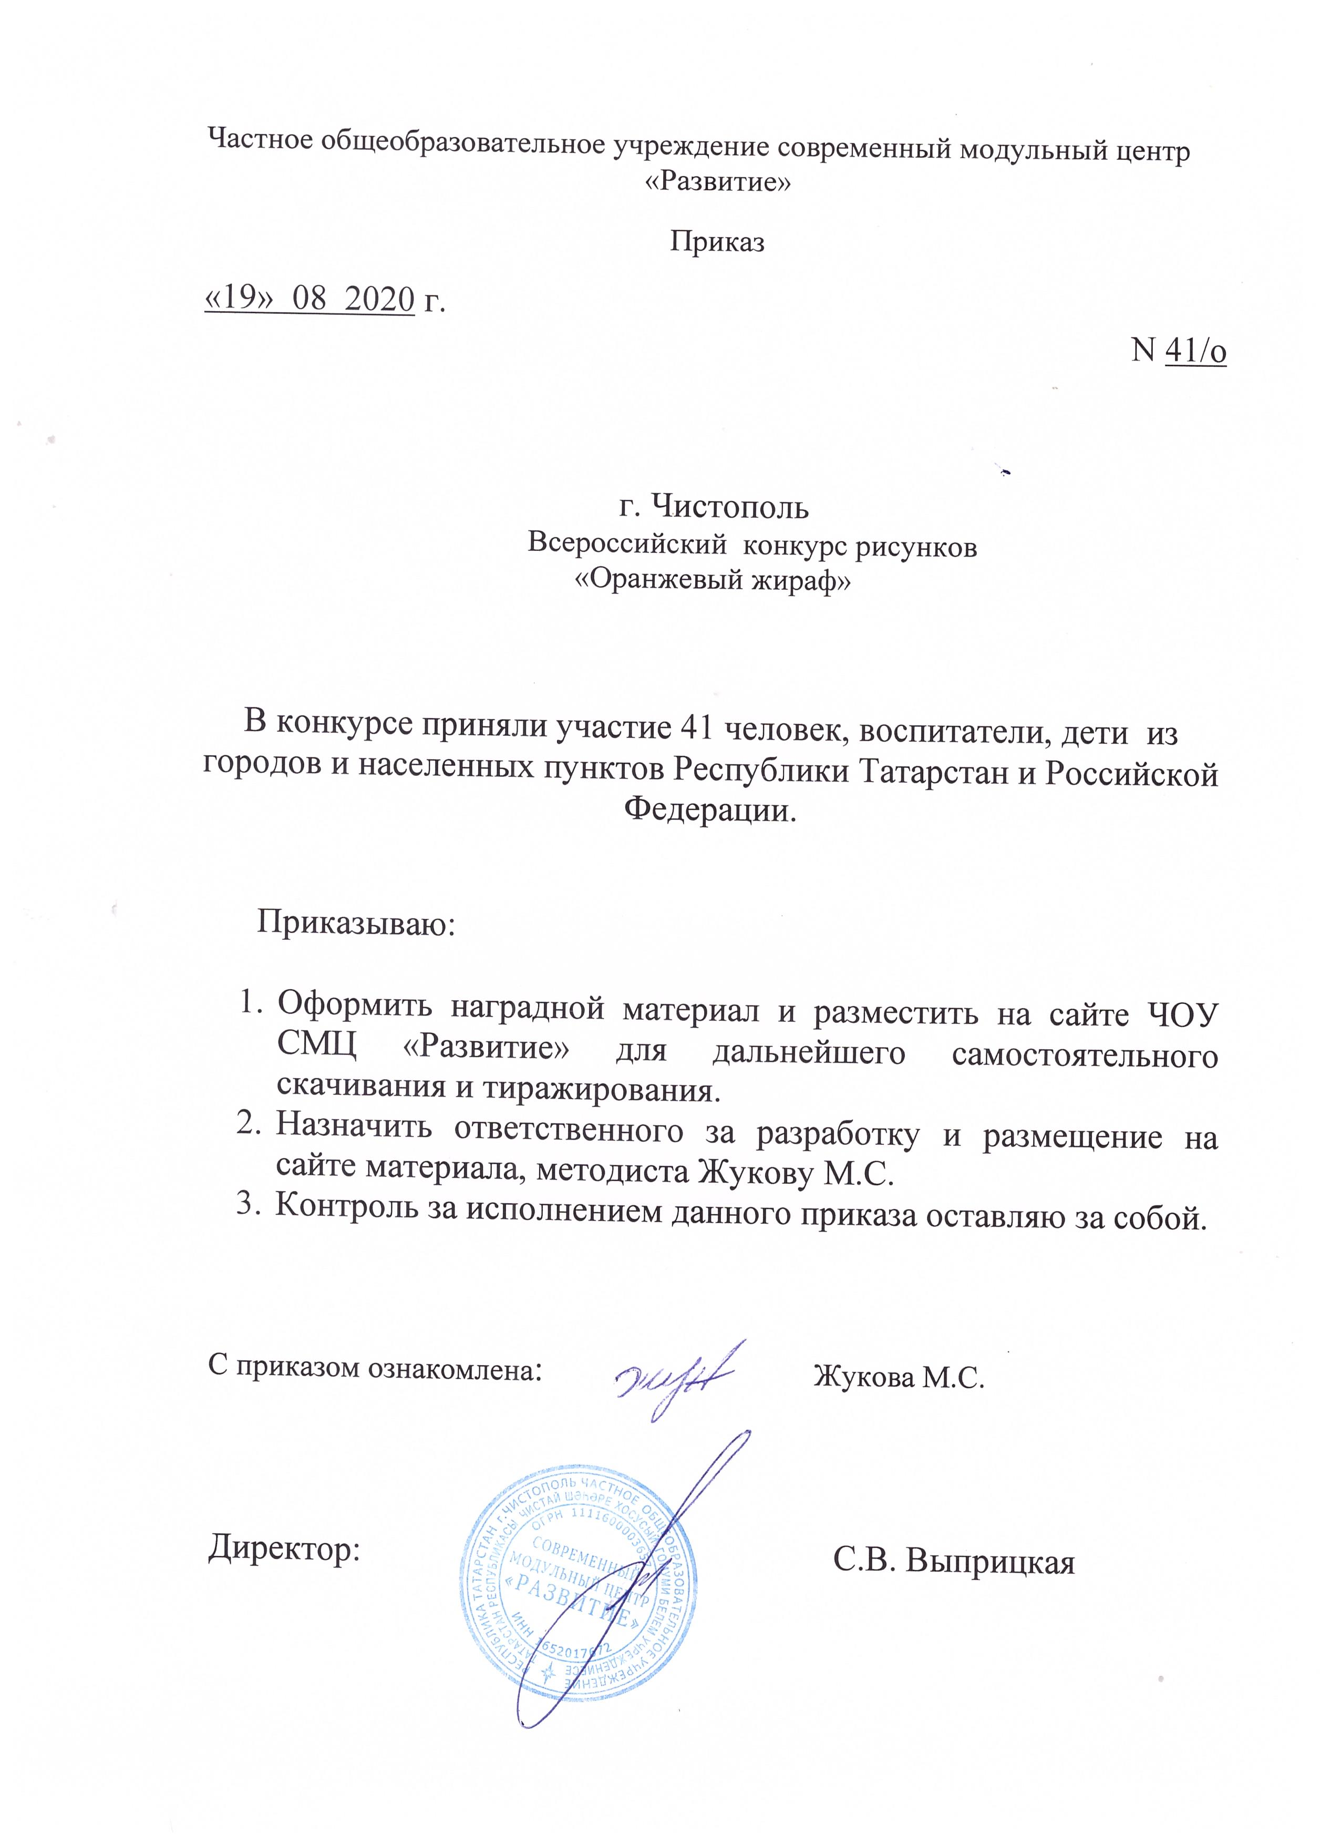

Протокол
Всероссийского конкурса рисунков
«Оранжевый жираф»

№ | ФИО  участника | возраст | Название работы | Образовательное  Учреждение, город | Ф.И.О. руководителя | Место
Номинация «Лучший рисунок жирафа»
1 | Яшмурзина  Ульяна  Александровна | 4 года | «Веселый жираф» | МБДОУ №9 «Ёлочка» г.Нурлат РТ | Муратова Любовь Петровна | 3 МЕСТО
2 | Коршунова Ника Алексеевна | 4 года | «Жирафик на отдыхе» | МБДОУ "Детский сад № 9 г. Лениногорска" муниципального образования "Лениногорский муниципальный район" РТ | Яндулова Светлана Петровна | 1 МЕСТО
3 | Гарифуллина Лия Зиннуровна | 9 лет | «Весёлый жираф» | Арская детская школа искусств | Галимжанова А.Р.  Каримова А.А. | 2 МЕСТО
4 | Майбурова Милана | 5-6 лет | «Оранжевый жираф» | МАДОУ "Детский сад общеразвивающего вида № 58" Нижнекамского муниципального района РТ | Патрикеева Анастасия Сергеевна | 3 МЕСТО
5 | Шоплова Элиза Олеговна | 5 лет | «Жираф в лесу» | Город Казань МАДОУ № 290 | Асриева Гулира Габдулловна | 3 МЕСТО
6 | Артамонова Ксения Сергеевна | 5 лет | «Мой жирафик» | МБУ ДО «Центр внешкольной работы ЗМР РТ» пгт Васильево | Мартышина Ольга Павловна | УЧАСТНИК
7 | Петрова Елизавета | 12 лет | «Жираф МИЯ» | МБОУ СОШ №3 им.Т.Гиззаиа г.Агрыз РТ | Петрова Светлана Ивановна | 2 МЕСТО
8 | Беляев Амир Ильнурович | 5 лет | «Мой оранжевый дружок» | МАДОУ «Детский сад общеразвивающего вида №84» РТ, Нижнекамск | Валеева Гузель Ирековна | 3 МЕСТО
9 | Хазиева  Залина | 6 лет | Рисунок в технике пластилинографии «Мой веселый друг Лева» | МБДОУ «Детский сад №94 «Соенеч» Нижнекамского муниципального района РТ | Мухамедзянова Гульшат Ильдусовна | 3 МЕСТО
10 | Зайнуллина Алина Альбертовна | 5-6 лет | «Счастье есть!» | МБДОУ «Детский сад общеразвивающего вида» | Абдувахидова Альфия Рифкатовна ,Абрамова Гулия Ильсуровна | 2 МЕСТО
11 | Бердников Алексей Александрович | 5-6 лет | «Милый жираф» | МБДОУ «Детский сад общеразвивающего вида» | Юсупова Гульнур Вагизовна, Зиннатуллина Райса Равильевна | 3 МЕСТО
12 | Дмитриева Ева Дмитриевна | 5-6 лет | «Прогулка с мамой» | МБДОУ «Детский сад общеразвивающего вида» | Каплун Татьяна Михайловна , Горшкова Людмила Сергеевна | УЧАСТНИК
13 | Нестерова Юля | 5 лет | «Солнечный жираф» | МБДОУ №63 г.Нижнекамск | Соловова Людмила Валентиновна | 3 МЕСТО
14 | Фирсова Яна Игоревна | 4-5 лет | «Семья жирафа» | МАДОУ «Детский сад общеразвивающего вида № 58» НМР РТ, г.Нижнекамск | Иванова Валентина Семеновна | 3 МЕСТО
15 | Шахова Александра Ильинична | 4-5 лет | «Жираф гуляет на лугу» | МАДОУ «Детский сад общеразвивающего вида № 58» НМР РТ, г.Нижнекамск | Иванова Валентина Семеновна | УЧАСТНИК
16 | Черняев Артем Владиславович | 4-5 лет | «Жираф гуляет по Африке» | МАДОУ «Детский сад общеразвивающего вида № 58» НМР РТ, г.Нижнекамск | Иванова Валентина Семеновна | 2 МЕСТО
17 | Галимуллин Данис Рафаэлевич | 7 лет | « Сафари на воздушном шаре» | МБДОУ «Детский сад «Солнышко» с. Прости» НМР РТ | Демидова Елена Ильинична | 2 МЕСТО
18 | Андрющенко Алёна Андреевна | 13 лет | «Весёлый жираф» | ГБОУ «Елабужская школа № 7 для детей с ограниченными возможностями здоровья» РТ г.Елабуга | Салимова Дания Шакуровна | 2 МЕСТО
19 | Хайруллин Наиль Равильевич | 6 лет | «Жираф в джунглях» | МБДОУ «Детский сад комбинированного вида №15 «Золотая рыбка» г. Азнакаево Азнакаевского муниципального района РТ | Кутлина Лена Юрьевна | УЧАСТНИК
20 | Ахметова Венера | 7 лет | «Жираф ищет друзей» | МБДОУ «Детский сад комбинированного вида №15 «Золотая рыбка» г. Азнакаево Азнакаевского муниципального района РТ | Галявова Лейла Ильнуровна | УЧАСТНИК
21 | Гараев  Инзиль  Раушанович | 4-5 лет | «Мой друг жираф!» | МБДОУ с.Сапеево «Кояшкай» | Гараева Рузиля Сагадатовна | 2 МЕСТО
22 | Макарова Ева Павловна | 6 лет | “А жираф, словно граф...” | МАДОУ Детский сад № 72 “Теремок”, г.Нижнекамск | Бильданова Ралия Нургалиевна | УЧАСТНИК
23 | Закирова Зарина Ильдаровна | 6 лет | “Весёлый жираф” | МАДОУ Детский сад № 72 “Теремок”, г.Нижнекамск | Бильданова Ралия Нургалиевна | 2 МЕСТО
24 | Шакирова Махабат Кабкеновна | воспитатель | «Оранжевый жираф» | Казань, МБДОУ №8 |  | 3 МЕСТО
25 | Силайчева Карина Владимировна | 6 лет | «Портрет жирафа» | Детский сад «Солнышко» с.Елантово НМР РТ | Санникова Диана Юрьевна | 2 МЕСТО
26 | Сергеева Арина Сергеевна | 14 лет | «Два жирафа» | ГБОУ «Елабужская школа №7 для детей с ОВЗ» | Хафизова Евгения Александровна | 1 МЕСТО
27 | Заблоцкая Анна Евгеньевна | 4 года | «Жираф на прогулке» | МАДОУ №77 «Теремок» Г. Набережные Челны | Батищева Ксения Игоревна | 3 МЕСТО
28 | Ризванова Алиса Дмитриевна | 10 лет | «Оранжевая семья» | МБОУ Сокуровская СОШ Им.Г.Р.Д Лаишевский район село Сокуры | Малкова Ольга Александровна | 3 МЕСТО
29 | Шурупов Дмитрий Борисович | 7 лет | «Радужный жираф» | МБДОУ «Детский сад общеразвивающего вида №13» г. Нижнекамск | Вифлянцева Гульнара Рафисовна | 2 МЕСТО
30 | Габдулахатова Милана | 6 лет | «Жираф идет на день рождение» | г. Нижнекамск. «Детский сад общеразвивающего вида №58» НМР РТ | Мустафина Гузель Дилюсовна | УЧАСТНИК
31 | Мясникова Карина Алексеевна | 6 лет | «Жираф и море» | г. Нижнекамск. «Детский сад общеразвивающего вида №58» НМР РТ | Насибуллина Розалия Ильгизаровна | 3 МЕСТО
32 | Козлов Платон Алексеевич | 5 лет | «Жирафик Тоша» | МБДОУ «Детский сад комбинированного вида №4 «Ляйсан» Бугульминского муниципального района РТ» | Такиева Диана Руслановна | 2 МЕСТО
33 | Нигматуллина Алина Рамилевна | 5 лет | «Мама и малыш» | МАДОУ №103 «Тургай» г.Набережные Челны | Гилязева Гульфина Ралифовна | 2 МЕСТО
34 | Бариева Ландыш Рамисовна | 4 года | «Жираф гуляет» | МАДОУ № 61 г. Нижнекамск, РТ | Алексеева Фанзиля Шамиловна | 3 МЕСТО
35 | Ильдарханов Алмаз Маратович | 4 года | «Жирафчик» | МАДОУ № 61 г. Нижнекамск, РТ | Алексеева Фанзиля Шамиловна | 3 МЕСТО
36 | Морозова Ралина Андреевна | 4 года | «Жирафик» | МАДОУ № 61 г. Нижнекамск, РТ | Алексеева Фанзиля Шамиловна | УЧАСТНИК
37 | Трифонова София Ивановна | 4 года | «Веселая семейка» | МАДОУ № 61 г. Нижнекамск, РТ | Алексеева Фанзиля Шамиловна | 2 МЕСТО
Номинация «Лучший логотип жирафа»
38 | Закирова Дина Илсуровна | 9 лет | «Оранжевый жираф» | Арская детская школа искусств | Галимжанова А.Р.  Каримова А.А. | УЧАСТНИК
39 | Хусаинов Артур | 6-7 лет | «Забавный жираф» | МБДОУ «Детский сад №19» Чистопольского муниципального района РТ | Гайнуллина Лейсан Ивановна, Давыдова Людмила Геннадьевна | 1 МЕСТО
40 | Григорьев Тимофей Дмитриевич | 6 лет | “Африканский жираф” | МАДОУ Детский сад № 72 “Теремок”, г.Нижнекамск | Бильданова Ралия Нургалиевна | УЧАСТНИК
41 | Косатова Элина Раисовна | 5 лет | «Самый добрый жираф» | МАДОУ №103 «Тургай» г.Набережные Челны | Ахметшина Земфира Гизаровна | 1 МЕСТО

